**파일 동기화 프로그램 사용 설명서**

목차

1 레이아웃 구성 2

1.1 파일 동기화 화면 2

1.2 파일 동기화 설정 화면 2

2 파일 동기화 화면 3

2.1 상태 표시줄 3

2.2 버튼 3

2.3 프로그램 메뉴 – Sync 메뉴 4

3 파일 동기화 설정 화면 5

3.1 기본 원격지 설정 5

3.2 파일 동기화 상세 옵션 설정 6

3.3 필터 예시 7

3.3.1 **Folder Pattern**: 동기화 폴더명 필터 7

3.3.2 **Save all files in one folder:** 파일들을 하나의 로컬 폴더에 동기화 8

3.3.3 **Replace if different**: 파일명이 같은 경우 달라진 파일만 동기화 9

4 트레이 아이콘 11

# 레이아웃 구성

## 파일 동기화 화면

## 파일 동기화 설정 화면

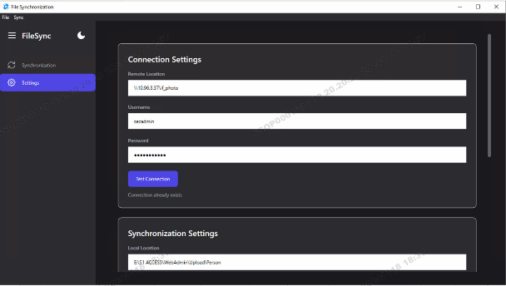

# 파일 동기화 화면

## 상태 표시줄

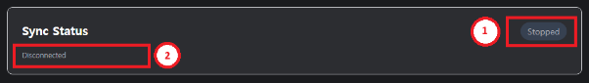

1. **접속 상태 확인**
   1. 서비스 상태, 원격지 접속 상태 등을 표시
   2. 정상 접속된 경우에는 Connected 상태 표시
      1. Stopped: 서비스 정지 상태
      2. Stop pending: 서비스 정지 중 상태 (Stopped 상태가 될 때까지 대기)
      3. Start pending: 서비스 시작 준비 중 상태
      4. Connected: 서비스 정상 동작 중
      5. 그 외:
         1. Connection already exists: 이미 원격지에 연결된 상태. (정상 동작시 잠시 후 Connected로 변경됨)
2. **IPC 연결 상태 확인**
   1. 프로세스간 통신 상태 표시
   2. 정상적으로 연결되어야 프로그램에 동기화 상태가 표시됨.
   3. 연결이 안된 상태라고 해도 서비스가 동작 중이라면 파일 동기화는 계속 진행됨.
   4. 정상 연결된 경우에는 Connected 상태 표시
      1. Disconnected: 연결이 안된 상태
      2. Connected: 연결됨

## 버튼

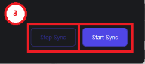

1. **서비스 동작 명령 버튼**
   1. Start Sync: 동기화 서비스 실행 버튼
   2. Stop Sync: 동기화 서비스 중지 버튼

## 프로그램 메뉴 – Sync 메뉴

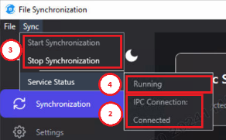

1. **IPC 연결 상태 확인** – 2.1의 ②와 같음
2. **서비스 동작 명령 버튼** – 2.2 버튼과 같음
3. **서비스 동작 상태** 
   1. Running: 서비스 실행 중
   2. Start pending: 서비스 시작 준비 중 상태
   3. Stop pending: 서비스 정지 중 상태 (Stopped 상태가 될 때까지 대기)
   4. Stopped: 서비스 정지 상태

# 파일 동기화 설정 화면

## 기본 원격지 설정

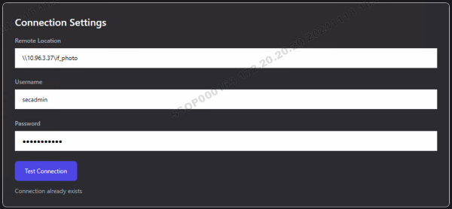

1. **Remote Location**: 원격지 주소 (네트워크 공유 폴더 주소)
2. **Username**: 사용자 이름 (네트워크 공유 폴더에서 허용된 사용자 계정명)
3. **Password**: 접속 비밀번호 (네트워크 공유 폴더에서 허용된 사용자 암호)
4. **Test Connection** 버튼: 접속 테스트
   1. Connection successful: 접속 성공
   2. Connection already exists: 이미 접속된 상태
   3. Directory not found: 원격지 주소를 찾지 못함
   4. 그 외 메시지의 경우 원격 접속 실패에 대한 이유로 표현됨.

## 파일 동기화 상세 옵션 설정

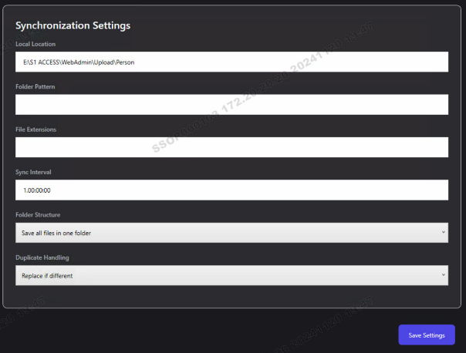

1. **Local Location**: 파일 동기화를 원하는 로컬 폴더 위치
2. **Folder Pattern**: 동기화 폴더명 필터
   1. Ex) Person을 작성하면 해당 폴더명만 동기화
   2. {{날짜형식}}으로 특정 날짜 패턴 필터 가능
   3. Ex) Person_{{yyMMdd}}를 작성하면 현재 날짜에 해당하는 Person_241120과 같은 폴더로 동기화 필터 됨
      1. yy, yyyy: 년도 2글자 혹은 4글자 매칭
      2. MM: 월 2글자 매칭
      3. dd: 일 2글자 매칭
3. **File Extensions**: 파일 확장자 필터
   1. .jpg, .zip처럼 확장자를 작성하여 필터 가능
4. **Sync Interval**: 동기화 주기
   1. [일].시:분:초 형식으로 사용. (일은 생략 가능)
5. **Folder Structure**: 동기화시 폴더 구조에 대한 상세 옵션 기능
   1. Keep original folder structure: 원격지 폴더 구조를 그대로 동기화
   2. Save all files in one folder: 동기화 파일들을 하나의 로컬 폴더에 동기화
6. **Duplicate Handling**: 동기화시 파일명이 같은 경우 동기화 조건 상세 설정
   1. Replace if different: 파일명이 같지만 다른 파일로 판단되는 경우에만 덮어쓰기. (같은 파일이라고 판단되는 경우 넘어가기)
   2. Always replace: 파일명이 같다면 무조건 덮어쓰기 (같은 파일이라고 판단되더라도 항상 가져오기)
   3. Skip: 파일명이 같은 경우 항상 무시 (업데이트 된 경우에도 넘어가기)
   4. Keep both (rename): 원본 파일을 다른 이름으로 바꾸고 항상 가져오기

## 필터 예시

### **Folder Pattern**: 동기화 폴더명 필터

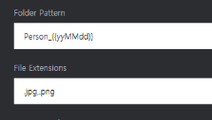- Folder Pattern을 **Person_{{yyMMdd}}**로 한 경우

- **File Extensions**의 경우 특정 사진 파일만 동기화

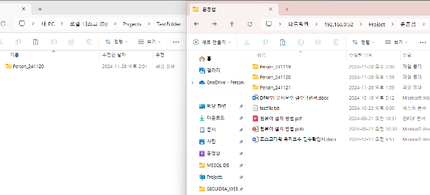

여러 폴더와 파일 중 현재 날짜에 해당하는 **Person_241120**만 동기화 됨.

### **Save all files in one folder:** 파일들을 하나의 로컬 폴더에 동기화

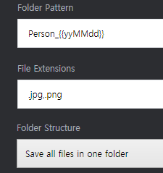- (Folder Pattern 적용중)

- **File Extensions**의 경우 특정 사진 파일만 동기화

- **Folder Structure**로 **Save all files in one folder**를 사용

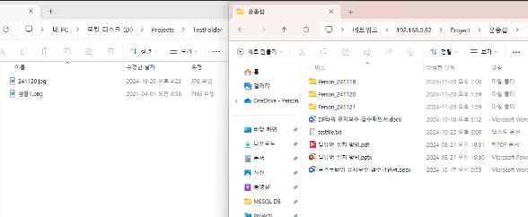

**Person_241120**내의 사진 파일들이 하나의 로컬 폴더에 모두 동기화 됨.

### **Replace if different**: 파일명이 같은 경우 달라진 파일만 동기화

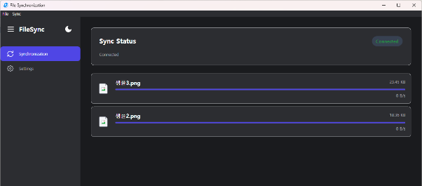

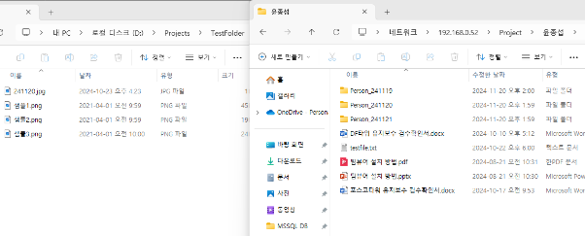

**파일 추가시** 샘플2.png와 샘플3.png 추가 후 **없는 파일만 동기화** 됨.

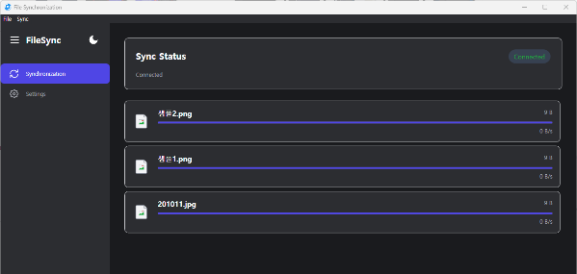

- 기존: 샘플1, 샘플2, 샘플3은 모두 ‘2021-04-01’ 사진

- 동기화 후: 샘플1, 샘플2가 ‘2024-10-23’ 사진으로 업데이트 됨

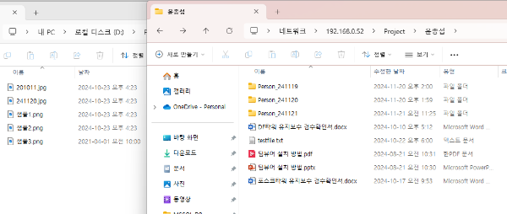

**파일 업데이트시** 샘플1.png와 샘플2.png가 기존 2021-04-01에서 2024-10-23 파일로 **변경된 파일과 없는 파일만 동기화** 됨.

# 트레이 아이콘

|  |  |
| --- | --- |
|  | - 일반 상태 |
|  | - 동기화 진행 중 상태 |
|  | - 동기화 중지 상태 |